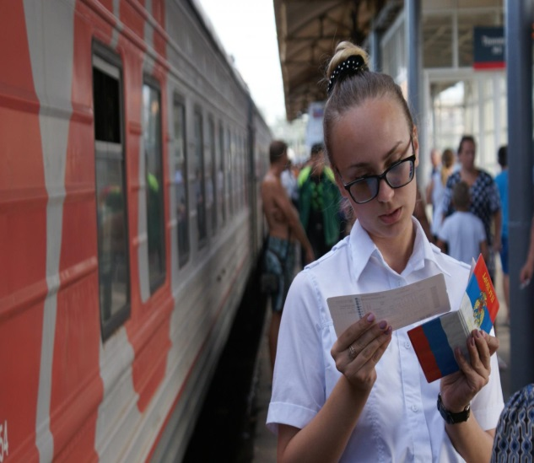

Правила поведения в поездке требуют внимания и уважения к окружающим.
При посадке и высадке следует уступить проход старшим, мужчинам также стоит пропустить вперед женщин, помочь с багажом.
Войдя в купе поезда или усаживаясь на свое место в самолете, поздоровайтесь с попутчиками. Знакомиться и представляться имеет смысл при длительной поездке. Однако знакомство не предполагает откровенных бесед и личных вопросов. Воздержитесь от замечаний соседям и чужим детям, даже если их поведение оставляет желать лучшего.
При следовании в поезде следует попросить разрешения у попутчиков, если вы решили открыть окно или включить радио. Распределяя по местам свой багаж, занимайте только те места, которые полагаются вам по билету. Если же вам потребуется больше места, спросите позволения его занять. Под соседскую полку следует положить те вещи, которые не пригодятся вам в течение поездки, чтобы не беспокоить попутчиков. В купе поезда необходимо поддерживать порядок, не принято принимать гостей.
Если вы намерены перекусить в поезде, берите с собой еду, не обладающую резким запахом. Если вашими соседями оказалась семья или компания, постарайтесь дать им возможность пообедать одновременно: освободите место, выйдите в коридор, чтобы не смущать попутчиков. Так же стоит сделать, если соседи намерены переодеться.
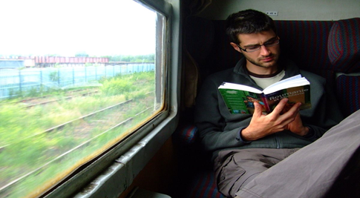

Обязательно берите с собой чистую одежду, сменную пару белья и носков.
Нижние места, принято уступать беременным женщинам, пассажирам с детьми и пожилым людям. Днем на нижней полке может сидеть и пассажир с верхнего места. Если вы едете на верхней полке, следует лечь спать еще до того, как отправится на покой ваш сосед снизу.
Гасить свет в поезде принято в 23:00. Вставать принято лишь после того, как проснётся пассажир с нижней полки. Уходя, следует попрощаться с попутчиками. Из вагона первым выходит мужчина, следом женщина, а младший по возрасту помогает старшим выйти и вынести их багаж.
В самолете действуют те же правила элементарного этикета, что и на земле. Решив поудобнее устроиться в кресле, убедитесь, что вы не мешаете пассажирам сзади.
Если в самолете приглушен свет, старайтесь разговаривать тише, чтобы не разбудить тех, кто спит. Музыку следует слушать через наушники.
Если рядом с вами оказались свободные места, не следует забираться на сиденья с ногами, даже сняв ботинки. Недопустимо класть ноги на впередистоящее кресло. Откидываясь в своем кресле, стоит оглянуться назад, чтобы убедиться, что этим маневром вы не помешали соседям.
Чтобы вызвать бортпроводника, следует нажать на кнопку, а не кричать или щелкать пальцами. На выходе следует попрощаться с соседями и поблагодарить провожающую вас стюардессу.
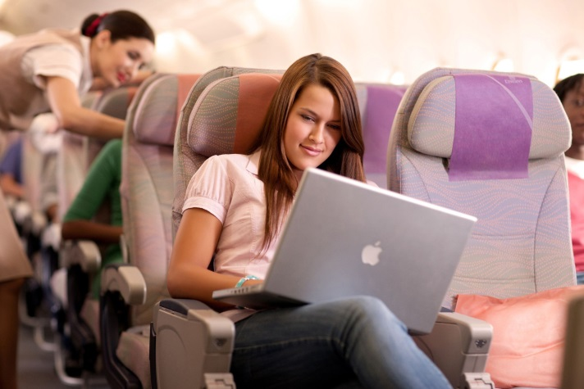
Правила этикета
- Некрасиво рассматривать пассажиров в общественном транспорте.
- Входя в салон автобуса, автолайна не надо здороваться со всеми людьми, там находящимися. Говорите «Здравствуйте» только тем, с кем хорошо знакомы или очень часто ездите вместе.
- За проезд в общественном транспорте каждый пассажир самостоятельно за себя платит. Молодому человеку вовсе не обязательно оплачивать проезд своей спутницы.
- Если Вы пользуетесь проездным документом, держите его всегда наготове, чтобы не создавать замешательств и не отнимать время у контролёра.
- Чистые сумки и рюкзаки можно ставить на свободные места, если в транспорте нет людей, которые могли бы занять пустующие кресла.
- Когда в транспорте кто-то читает книгу или газету, некрасиво заглядывать в неё.
- Если Вы едете в транспорте со своим знакомым, и вам не терпится поговорить, можете пообщаться, но только вполголоса.
- Недопустимо даже вполголоса разговаривать на личные темы с другом в общественном транспорте.
- Если Вы едете в автобусе, троллейбусе, трамвае со своими детьми, позаботьтесь о том, чтобы они вели себя вежливо: не шумели, не толкали посторонних людей. Лучше заранее рассказать своим чадам о правилах поведения в общественном транспорте.
- Согласно этикету в транспорте нельзя причёсываться, пользоваться ножницами или пилкой для ногтей, краситься, наносить лак на ногти, перевозить опасные предметы.
- Даже в переполненном вагоне метро или салоне автобуса старайтесь соблюдать правила хорошего тона: не облокачивайтесь на других пассажиров, не толкайте их при выходе, не наступайте людям на ноги.

Счастливого пути!

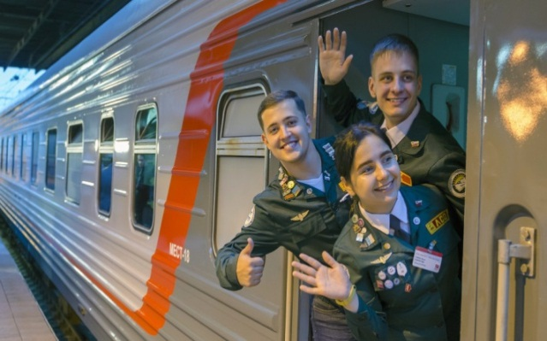

КАК ВЕСТИ СЕБЯ В ПОЕЗДЕ И САМОЛЕТЕ
(РЕКОМЕНДАЦИИ ПУТЕШЕСТВЕННИКАМ)
